PEDIDO DE PROVIDÊNCIA ____ 2023

A vereadora que a esta subscreve, no uso das prerrogativas que lhes são conferidas pelo Regimento Interno da Câmara Municipal, requer, ouvida a casa e após os tramites regimentais, na pessoa do Exmo. JEFERSON DOUGLAS SOARES ESTANISLAU, Chefe do Poder Executivo, SEJA INCLUÍDO NO CRONOGRAMA DE EXECUÇÕES DA SECRETARIA MUNICIPAL DE OBRAS, O RECAPEAMENTO ASFÁLTICO DA AVENIDA VEREADOR JOSÉ JÚLIO EM TODA SUA EXTENSÃO NO BAIRRO MONTE CARLO.

JUSTIFICATIVA
A situação das vias é crítica, e o estado apenas piora a cada dia com o surgimento de novos buracos e crescimentos dos já existentes, dificultando imensamente o tráfego de veículos no local e potencializando o risco de acidentes.

Sete Lagoas, 01 de julho de 2023.

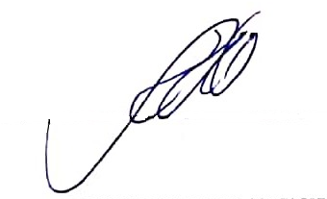
Silvia Regina
Vereadora
(PODEMOS)

